Vitória da Conquista, 26 de agosto de 2021.

OF. Nº 420 /2021 SECGERAL/CMVC

A Sua Senhoria o Senhor

**Luís Paulo Sousa Santos**

**Secretário de Serviços Públicos**

Senhor,

Encaminhamos a Sua Senhoria as seguintes **indicações**, aprovadas nos termos regimentais vigente em sessão ordinária realizada pela câmara Municipal. Ante o exposto, solicito o atendimento das referidas proposições e a devida resposta aos Ilustres Vereadores.

→ De autoria do vereador Adinilson Nascimento Pereira (MDB): 1475/2021

→ De autoria do vereador Josenildo Freitas Nascimento (PSC): 1466/2021, 1468/2021, 1469/2021

→ De autoria do vereador Luciano Gomes Lisboa(PCdoB): 1472/2021, 1473/2021

→ De autoria do vereador Marcus Vinícius de Morais Oliveira (PODE): 1458/2021

→ De autoria do vereador Orlando de Oliveira Santos Filho (PRTB): 1478/2021

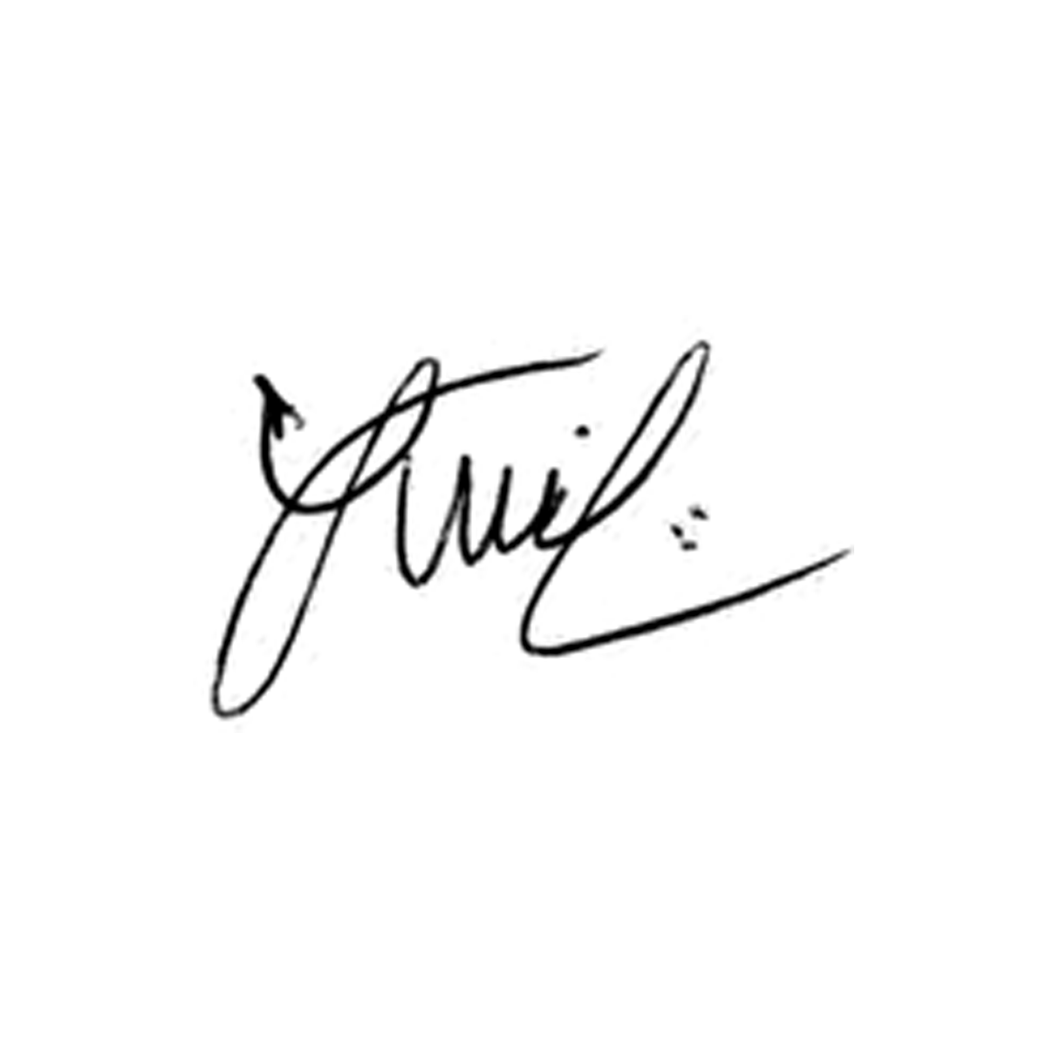

**Luis Carlos Batista**

Presidente